宁波市指路标志体系设计方法

1．设计基础

1.1 信息分级体系
依据信息重要程度、道路功能等级、服务功能等因素，并参考《道路交通标志和标线》（GB5768.2-2009），指路标志信息可分为三级：
一级信息：指高速公路和国道路名或编号，直辖市、省会等控制性城市的名称，及其交通枢纽或其它本区域内相对重要的信息；
二级信息：指省道的路名或编号，地、县或县级市名称，著名地点、港口等其它本区域内相对较重要的信息；
三级信息：指县道和乡道的路名或编号，乡镇、重要集镇或著名行政村的名称，著名旅游地点等其它本区域内的一般信息。

1.2 信息分类体系
为便于指路标志信息分级体系的应用，针对宁波市普通公路网道路功能等级高、道路条件良好的特点，项目将指路标志信息中具有路径指引作用的信息分为通道信息、地名信息和路名信息。一般情况下，随着路径指引地域范围的缩小，信息等级逐步降低。
通道信息一般指行车方向信息，一般设置在高速公路出入口或城市进出城路段中需要进行路径指引处，与信息分级体系中一级信息相对应。省际交界处设置的指路标志应标明指向省会城市、交通枢纽、外省相邻地级市名或省会城市名；著名风景区、机场等重要场所也应注明。
地名信息一般指行车方位信息，一般设置在国省道干线公路需要进行路径指引处，与信息分级体系中二、三级信息相对应。两地级市交界处设置的指路标志应标明指向相邻的地级市和县级市；同一地级市辖区内的，指路标志应标明指向相邻的县级市以及该地级市辖区内不同县级市；同一县级市辖区内的，指路标志应标明指向相邻县级市以及该县级市辖区内不同乡镇；进入城市区划内设置指路标志应标明“××城区”；著名地点、公路沿线设施、港口等应在地名信息中体现出来。
路名信息一般指行车位置信息，在指路标志中应用较为普遍。高速公路出入口或进出城路段中应采用信息分级体系中的一级信息，指路标志应标明高速公路、国道、城市快速道路等路名信息；国省道干线公路和城市主要道路中应采用二级信息，指路标志应标明省道、城市主干道路等路名信息；县乡道公路网以及城市道路中应采用三级信息，指路标志应标明县道、乡道、城市次干道路和支路等路名信息。

1.3 版面设计
指路标志版面优化设计应遵循以下原则：
- 一致性：两条相交类型相同的交叉道路（如都是国道或省道相交的交叉道路）的指路标志类型应保持一致；
- 指路标志的图形选取应简单、清晰、明了；
- 应符合现有规范和规定的要求。

1.4 关键技术
（一）指路标志设计重要地带
指路标志设计重要路段是指有较高功能等级公路的重要路径转换地及重要旅游景区等指路信息需求强烈的地带，主要包括高速公路出入口、重要交叉口、进出城路段等。
高速公路出入口是宁波境内高速公路与公路或城市道路相衔接处，包括进出口匝道及上下游连接路段、高速公路出入口与公路或城市道路交叉口。
重要交叉口包括国省道干线公路交叉口、干线公路与农村公路交叉口。即具有不同地点指向的交叉路段。
进出城路段主要是指进出宁波市的公路与城市道路相接的路段。这类路段上，指路信息的准确性可以对驾驶员选择正确路径进出宁波市提供准确有效的服务。
服务于3A及以上级别景区的公路指路标志，包括高速公路出口和干线公路路段或交叉口。
在本项目设计的指路标志体系中，按照高速公路出入口、普通干线公路以及农村公路等三种不同类型的公路指路标志分别进行研究，重点是上述各类型公路上重要地带指路标志的设计方法。
（二）指路标志应充分适应路网功能的变化
指路标志不仅需要在新建路网或已完善路网中发挥指路功能，当路网结构、功能发生变化时，指路标志也需要与之适应。同时，在路网调整时期对相对欠完善公路网应予以充分考虑，满足在路网调整时期对指路标志功能需求：
- 适应公路网功能变化
- 发挥路网整体功能
- 满足路网不完善期间指路标志的功能要求
（三）指路标志人性化设计
人性化设计的理念是交通设计的精髓，是交通标志发挥作用的前提。指路标志人性化设计是指在设计过程中，根据人的驾驶习惯、人体的生理机构、人的心理状态、人的思维方式等，在原有设计基本功能和性能的基础上，对指路标志进行优化，使道路使用者使用起来非常方便、舒适。
人性化的指路标志版面可以为驾驶员提供更好的服务，减少交通事故的产生。指路标志人性化版面设计应遵循如下原则：
- 版面美观得体、简洁大方是指路标志获得良好辨认性和易读性的前提；
- 通过指路标志版面各要素的合理布置，应使得指路标志有简单的易读性、按照道路等级提供信息，并有明确的交通导向关系；
- 相同道路功能等级上的指路标志应统一规格，如标志中文字的字形、字体大小高度等；
- 对低等级的公路，应在满足公路行车安全的前提下，适当降低指路标志版面规格标准；
- 门架式指路标志应尽量做到高度和边缘设计相同。

2．高速公路出入口指路标志设计

2.1 版面优化设计
随着《国家高速公路网相关标志更换工作实施技术指南》的颁布实施，高速公路指路标志体系将经历了一次较大规模的调整和更换，在现状的高速公路出入口路段指路标志中，存在一些标志并未完全按照现有的技术指南进行布设。如在甬台温高速公路上，桩号K44+210M处设有奉化出口的预告标志，出口处桩号为K46+210M，根据高速公路出口编号规则，出口编号为46，出口通往奉化和西坞，版面优化设计如图1所示；又如在杭州湾跨海大桥南岸连接线上，沈海高速公路入口标志中需要给出国家高速公路的编号G15，同时入口处能够到达的一级地名信息应该提供，如图2所示。
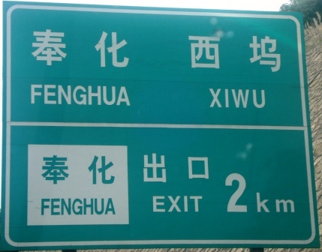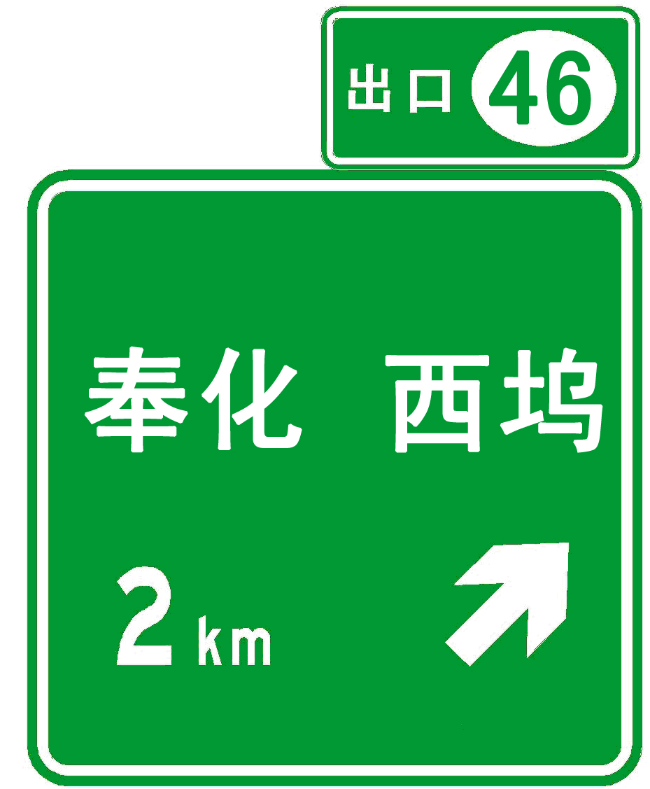
a)现状 b)改善后
图1 高速公路出口预告标志
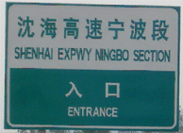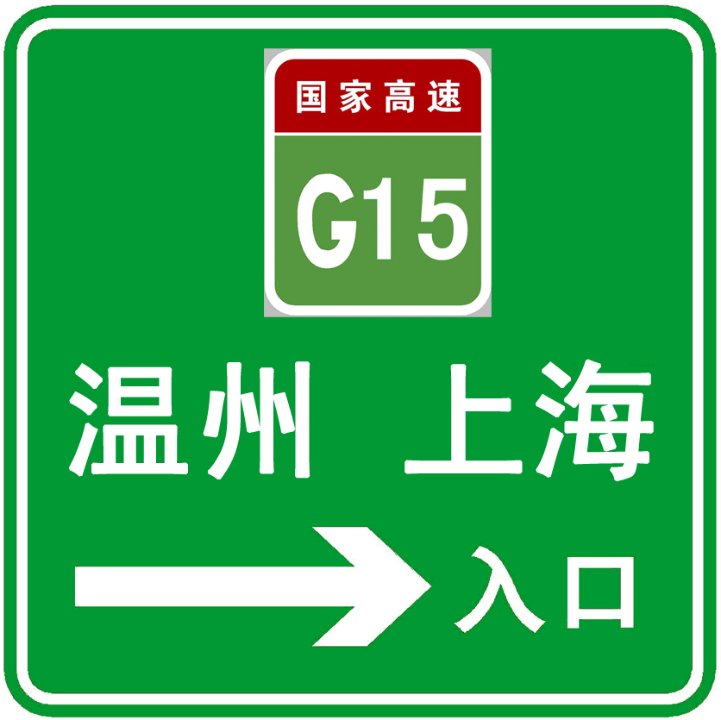
a)现状 b)改善后
图2 高速公路入口标志

2.2 设置示例
在沈海高速公路（G15）宁波段上，宁波往南可以到达温州，往北可以到达上海。选取G329与大桥及南接线高速公路出入口为例，其中衔接道路为G329。车辆通过一个共同的衔接交叉口经过掌起收费站，然后通过立交分别进入高速公路的相对行驶方向，即上海和温州。
根据预告标志和入口标志的信息选取原则，选取通道信息，上海和温州，由于329国道属于干线公路，预告信息在距离交叉口2km、1km、500m处都必需设置高速公路预告标志，在衔接道路东、西两个方向分别设置。在掌起收费站东侧（舟山方向）和西侧（绍兴方向），高速公路入口标志分别布设在距离交叉口50m处。
329国道属于干线公路，根据地点、方向标志的信息选取原则，必需选取相交干线道路的线路名称以及一级地名信息，即329国道以及舟山、绍兴等重要的通道信息，地点、方向标志布设在距离交叉口前方30m。高速公路入口衔接交叉口指路标志布设情况如图3所示。
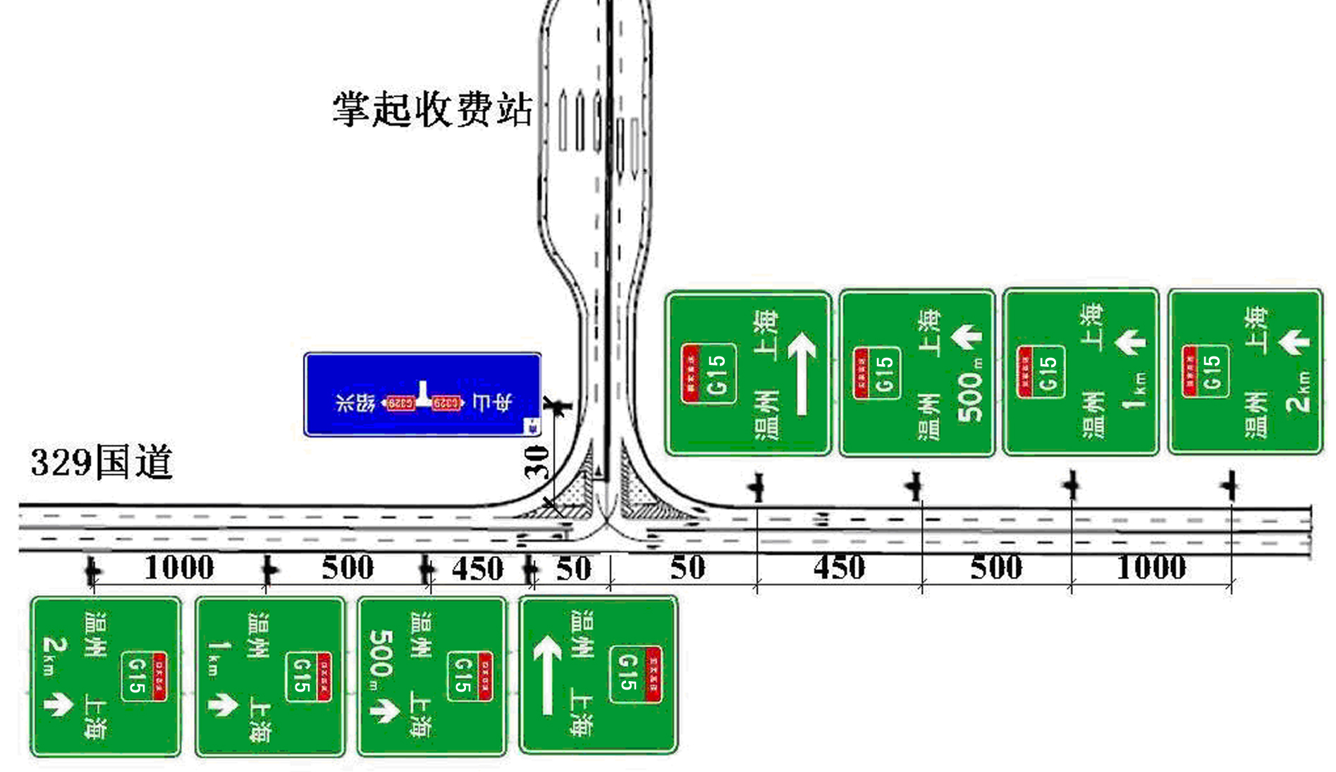
图3 高速公路出入口衔接路段指路标志布设图
在沈海高速公路（G15）宁波段上，选取G329与大桥及南接线高速公路出口为例，其中衔接道路为G329，经过收费站后，可以到达慈溪市和余姚市，在高速公路主线距离出口鼻端2km、1km、500m处都必需设置高速公路出口预告标志，在出口鼻端设置高速公路出口标志，且高速公路的上下行两个运行方向上必需同时布设，如图4所示。
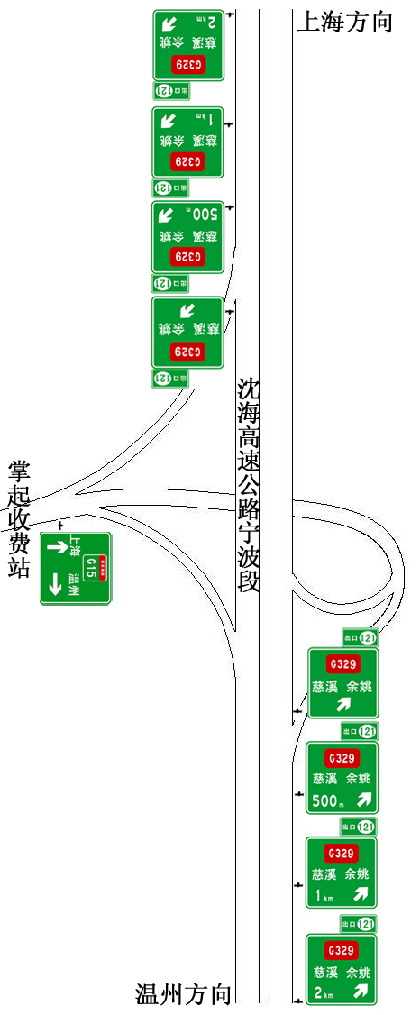
图4 高速公路匝道附近指路标志布设图
由于苜蓿叶形立交、菱形立交等在实际工程中并不常见，因此，为了便于区分两类不同的高速公路出入口路段，假定与前面所举例子的具体位置相同，苜蓿叶形立交的预告标志和入口标志仅仅给出布设示意图，图中未标明详细的具体布设位置。设示意图如图5所示。
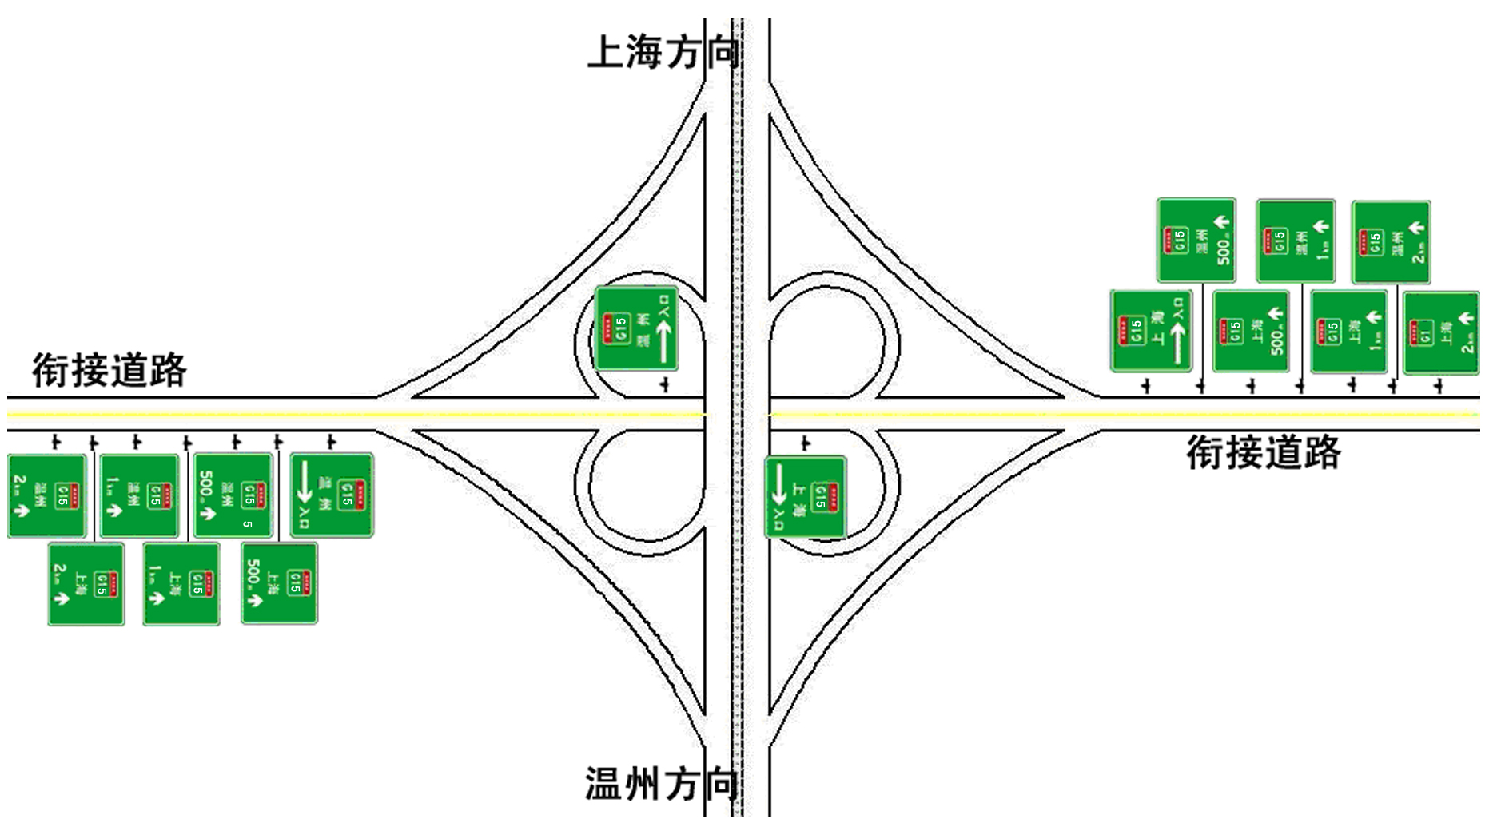
图5 高速公路入口路段指路标志布设图（苜蓿叶形立交）

3．普通干线公路指路标志设计

3.1 版面优化设计
宁波市现有指路标志存在了信息选取不够准确、版面设计缺乏统一标准等问题，本部分对几个典型的问题标志进行改进。
如图6所示，现有标志中相交道路地名信息选取了两个地名信息，但两个地名横向设置，横向地点名可以为2个，设置成上下，上面是下一个目的地，下面是控制性地名，对该标志进行改进后信息内容更加明确，版面也更为清晰、美观。同时，原有标志信息中的的距离信息不应出现在交叉口告知标志中，如有需要对道路使用者进行地点距离提示，则应配合交叉口后的地点距离标志使用，版面设计参考上节内容。
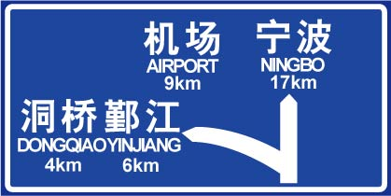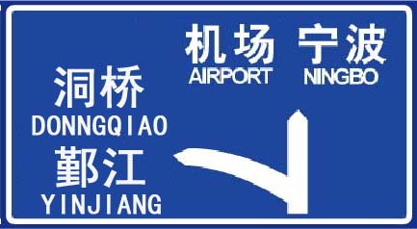
改进
图6现有标志改进1
如图7所示，现有标志中T型路口横向道路两侧各选取两个地名信息，但在该标志中同时给出了各地名的距离信息，这违反了一个方向的信息一般不超过2个的原则，也反映了宁波市公路网现有指路标志为减少标志数量而将大量信息展示在一个信息版面的普遍现象。实际上，该交叉口告知标志应该仅仅展示地名信息，并配合设置在交叉口后的地点距离标志使用；同时，该标志中地名在标志版面中的布置也需改进，效果如图。
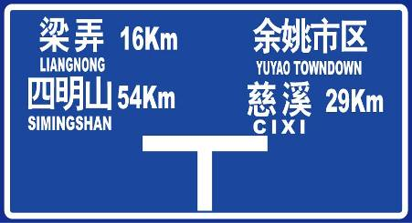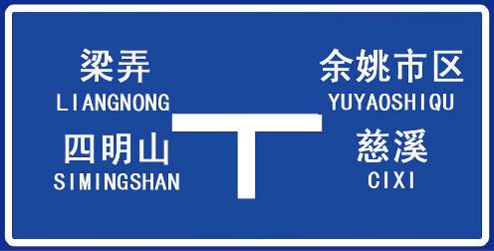
改进
图7现有标志改进2
如图 8所示，现有标志中在文字信息下面提供了字母信息，但在该标志中汉语拼音和英文单词混杂使用，在指路标志中除专用名词外一般不使用英文字母。因此，此类问题在宁波指路标志中普遍存在，建议将标志中的英文字母改为相应的汉语拼音，如无必要，也可不设字母信息。
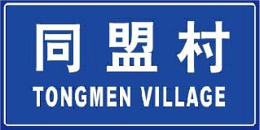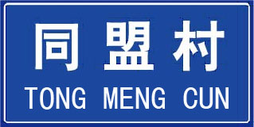
改进
图 8现有标志改进3

3.2 设置示例
（一）交叉口示例
由于相交道路皆为干线公路，因此两条道路的指路标志都应完整设置交叉路口预告标志、告知标志以及路名编号标志和地点距离标志。并且各方向选取两个重要地名信息（包括国道名称信息）。
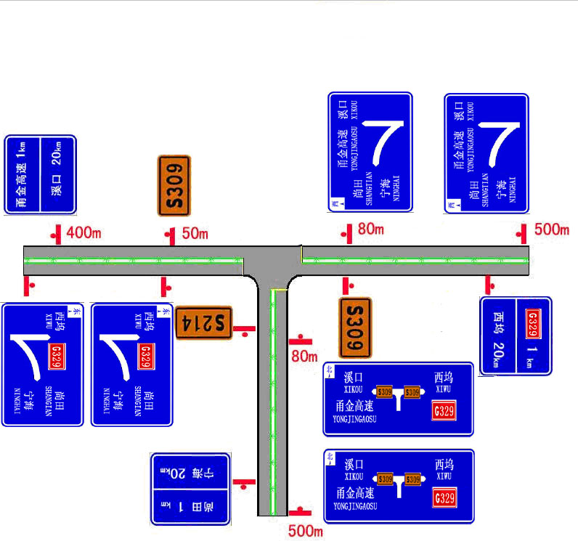
图9 交叉口指路标志设置实例
（二）路段示例
国道329周巷镇至泗门镇段做为路段指路标志设置案例的背景，如图10所示。该段公路在两端分别与周巷镇和泗门镇形成较大的交叉口，以两个交叉口进口道的停车线为基准点，路段长约10.5公里，该路段公路技术等级为一级，属于宁波市干线公路网中二横的左段，穿越了宁波市下属慈溪市与余姚市，本案例以从西向东的行车方向进行指路标志设计。
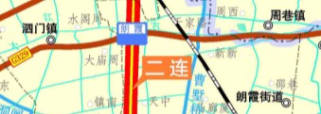
图10 国道329周巷镇至泗门镇段
以西端为路段起点，即0m处，根据交叉口指路标志设计方法第一个公路编号标志应设置在路段30~50m处，第一个地点距离标志应设置在路段300~500m处。路段的2.5Km处附近为慈溪市与余姚市是分界处。
在这段10.5公里长的路段上国道329再无与其他干线公路相交，所以考虑重复设置公路编号标志和地点距离标志，且公路沿线经过朗霞镇，考虑设置地名标志。
根据一级干线公路路段上的公路编号标志设置方法，该路段可在路段的5Km处重复设置一次公路编号标志。根据干线公路路段上的地点距离标志设置方法，在路段的1Km处、6Km处设置地点距离标志，其中1Km处的地点距离标志第一行信息为余姚，6Km处的地点距离标志的第一行信息应为上虞。根据地名标志的设置方法，在朗霞镇前500m，即4.5Km处设置朗霞镇的地名标志。案例设计结果如图11所示。
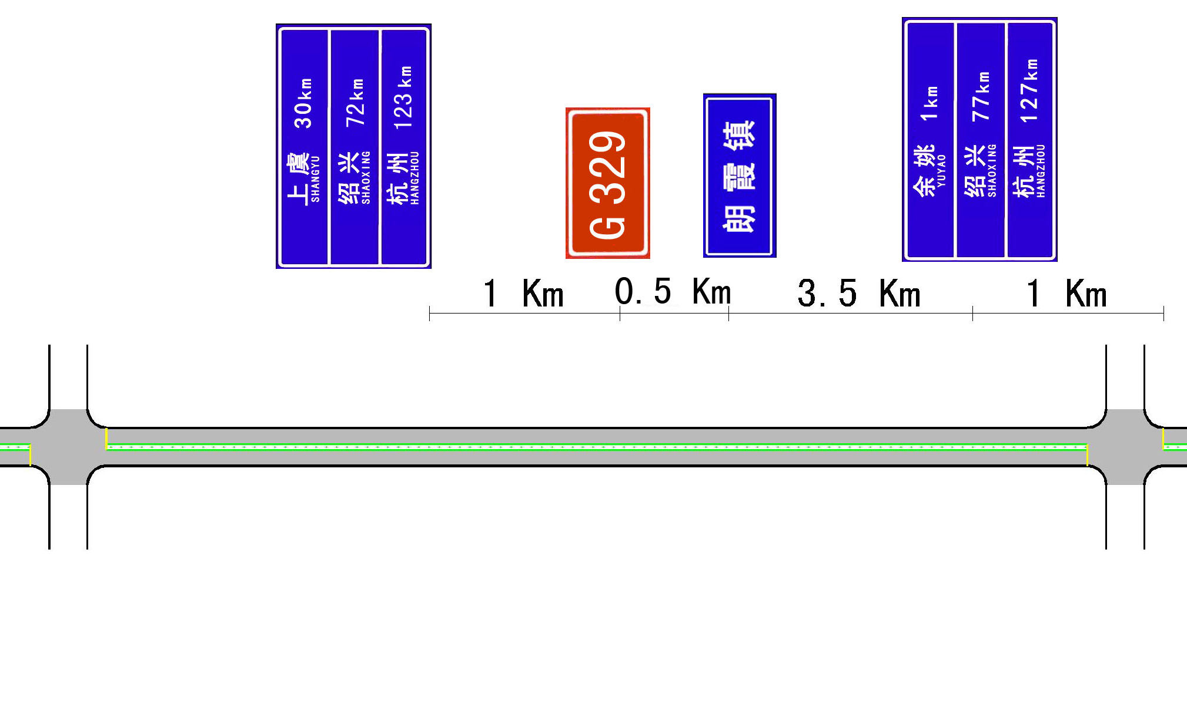
图11路段指路标志设置实例
（三）进出城道路示例
选取34号省道——机场路作为进出城路段与城市快速路的设置背景，路线如图12中红线所示。
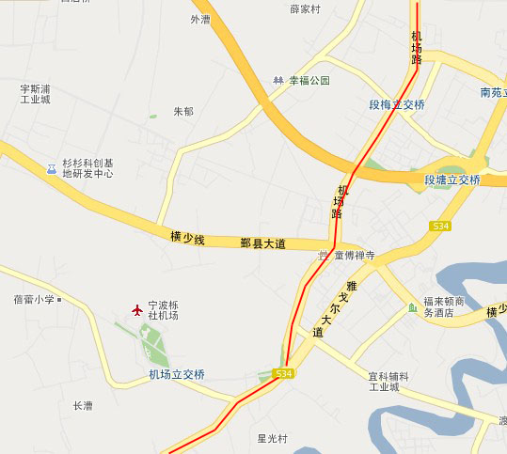
图12设置实例路线示意图
指路标志设置实例分为进城和出城两个方向，设置示意图如图13所示。
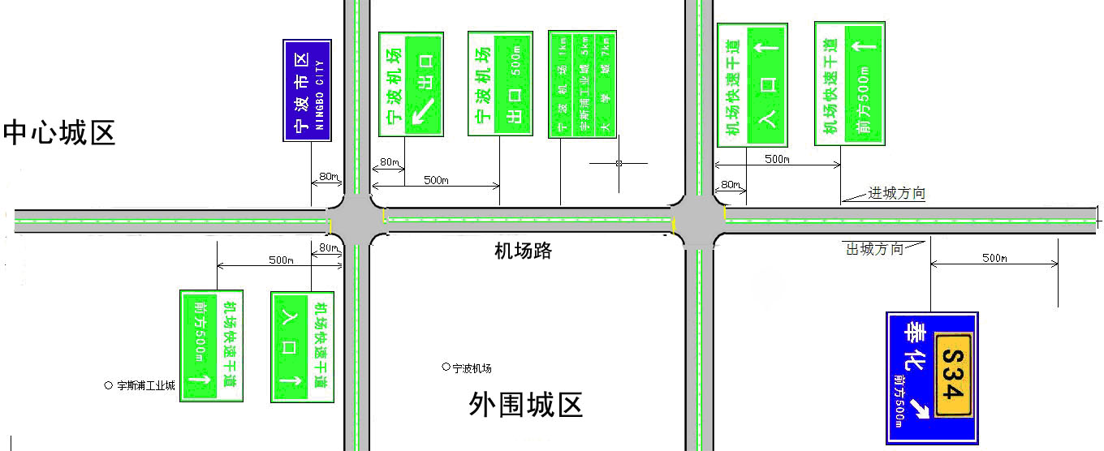
图13进出城路段指路标志设置实例

4．农村公路指路标志设计

4.1 信息选取与版面设计
农村公路与农村公路相交时，对于一、二级农村公路，应该首选本地区二级信息要素为主，同时距离交叉口较近、较重要的三级信息要素也需选取；对于三、四级农村公路，应该首选本地区三级信息要素为主，同时距离交叉口较近的二级信息要素时也需选取。农村公路交叉口指路标志信息应包括：
- 前方地名：农村公路中地名只需一个。
- 相交道路两侧的地名：横向道路地点名只需一个。
- 道路方向：道路方向指的是东、西、南、北四个方向，一般情况下，凡是可以按照东南西北指出方向的，原则上尽量设置各个道路的方向。
在县乡道上，农村公路路段上需设置地名标志，为道路使用者提供沿线经过的乡镇或者村庄名。
农村公路交叉口告知标志版面设计可参照示例图进行，如图14 交叉口告知标志所示。
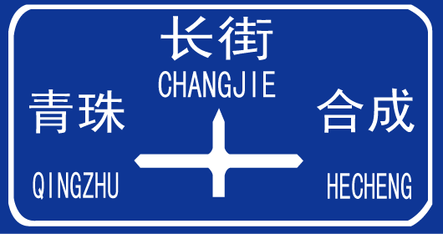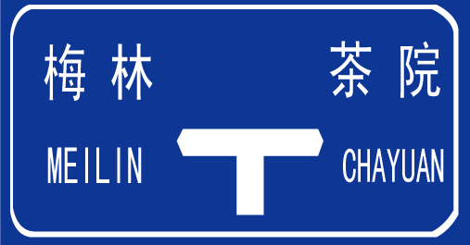
a) 十字交叉口 b) T形交叉口
图14 交叉口告知标志
地名标志版面设计可参照示例图进行，如图15所示。
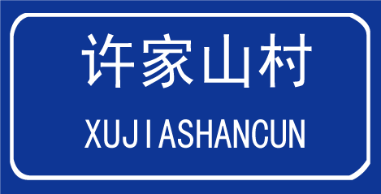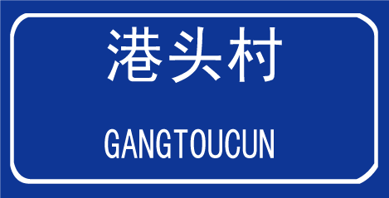
图15 地名标志

4.2 设置位置
一、二级农村公路的交叉口指路标志参考普通干线公路的设置方法；
三、四级农村公路的交叉口告知标志设置距离交叉路口30~40m处；
农村公路路段地名标志设置在每个镇区或村庄之前20~50m处。

5．旅游指引标志设计

5.1 信息需求
为正确指引外地驾驶员快速到达旅游胜地，应在通往目的地的公路预告标志中给出旅游地提示信息。一般4A及以上旅游景区可在高速公路沿线设置旅游指引标志，3A级及以上旅游景区可在国省道设置旅游指引标志。低级别景区不设置旅游指引标志。旅游指引标志主要包括旅游区距离标志和方向标志，其信息内容除了到达景区的距离和方向之外，还应包括旅游景区道路的名称和代表性图案。在有道路与景区道路相交叉时，指引标志中应标明交叉形式。各类信息在同时使用时应相辅相成。
- 方向信息
旅游指引标志中的方向信息是指该标志所需标明的旅游景区的方位信息。对于想要到达旅游景区的外地驾驶员，应尽早提供旅游景区的方向信息。
- 到达景区距离信息
到达景区的距离信息是指标志设置位置距离景区沿路线的纵向长度。距离信息的准确性对驾驶员的心理状态很大程度上起到稳定作用，从而可提高旅游道路的行车安全性。
- 名称信息
名称信息是指旅游指引标志中旅游景区的名称。名称信息可以更好更准确地指引驾驶员前往旅游景区。
- 代表性图案
代表性图案是指前方需要被指引的旅游景区的示意图案。这种图案应考虑地区文化特点，结合景区特色，并具有较好的认知性。

5.2 示例
宁波市旅游景点众多，其中著名旅游景点包括：河姆渡遗址博物馆、蒋氏故居、溪口雪窦山风景名胜区、天一阁藏书楼、天童寺、东钱湖风景区等。项目以宁波市溪口雪窦山风景名胜区为例。
溪口雪窦山风景名胜区，位于宁波市西南二十公里，东靠武岭，南濒剡溪，北临雪窦山，水绕山环，景色秀丽。相传陶渊明笔下的桃花源就是今天的溪口，近代又因这里是蒋介石、蒋经国的故居而引世人注目，是华东主要旅游干线上的一颗璀璨明珠，是国家4A级旅游区，吸引了众多的游客。
选取一条通往溪口雪窦山风景区的驾车途径作为旅游景区指引标志信息选取的范例：从沪杭甬高速公路处右转至宁波绕城高速，在绕城高速和甬金高速互通立交处右转至甬金高速，沿甬金高速奉化出口直行至中兴东路、中兴中路、中兴西路，然后右转至公园北路，沿公园北路左转至S33，一直沿S33行驶5.8km即可到达目的地。
在这一过程中，首先需在宁波绕城高速路段上设置溪口雪窦山旅游指引标志，应标明与雪窦山的距离，同时还应包含景区的名称，代表性图案可随具体情况而定；其次在中兴东路、中兴中路、中兴西路与其他类似等级道路相交的交叉口设置溪口雪窦山旅游指引标志，应包含雪窦山方向、距离、名称和代表性图案（如图16）；第三应在S33路段上设置距离指引标志，信息选取内容同宁波绕城高速（如图17）；在即将到达目的地的最后一个交叉口应选取溪口雪窦山风景区的名称、代表性图案作为旅游指引标志的信息，当方向性不够明确时，可增加方向信息，距离信息可不设置在标志中。
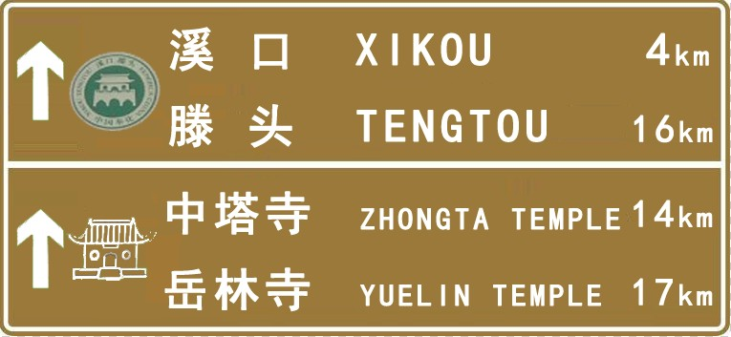
图16旅游指引距离标志（溪口雪窦山风景区）
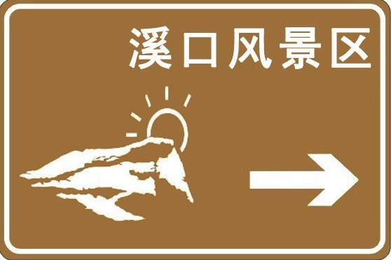
图17旅游指引方向标志
代表性图案应选取能够代表地区文化特色和旅游风景胜地特点的图作为旅游景区指引标志的信息图案，如图18所示。

a) 度假村 b) 河姆渡文化 c) 海滩度假区

d) 寺庙 e) 五龙潭 f)山峰
图18宁波市旅游指引标志代表性图案

6．指路标志动态信息发布

6.1 信息需求
本项目研究的普通干线公路动态信息发布主要为与高速公路和城市道路衔接的国省道上提供路网交通流信息，通过信息发布提供路网交通流疏导功能及在线形不良发路段提供气象、施工等信息，提醒驾驶员谨慎驾驶，减速交通事故。需要采集和处理的信息有:衔接部路网基本信息、交通控制信息、交通状况信息和交通状况预测信息。
- 衔接部路网基本信息
衔接部路网基本信息应包括路段名、路径方向和其它有用的服务信息。为适应诱导的需要，这些信息均需计算机化，即将路网信息转化为路网数字地图。
- 交通控制信息
交通控制信息包括在重大事件时的交通管制信息，交通突发事件的信息，道路的建设与维修情况，道路的禁止通行情况等等。这些信息可由各公路养护站巡逻工作人员及时获得。
- 交通状况信息
交通状况信息包括与国省道衔接的城市道路和高速公路实时的交通状况信息及周边路网的交通状态信息。这些信息可由工作人员与高速公路和城市道路监控中心联系获得。
- 气象信息
气象信息包括雨、雾、雪、结冰、横风、温度等信息。

6.2 VMS布设方案
（一）布设位置
可变信息标志是目前公路上设置的重要信息发布设施。主要布设在与高速公路出入口、城市道路出入口衔接的国省道上及主要交叉口上游、线形不良路段上。
- 与高速公路出入口衔接的国省道上设置
在与高速公路入口匝道衔接的国省道前方500～1000m处设置,向驾驶人标明入口匝道以及高速公路上的交通情况,以便让驾驶人下决心,是否从该入口处进入高速公路。
- 与城市道路衔接的国省道上设置
在与城市道路衔接的国省道前方500～1000m处设置,向驾驶人提供城市道路交通状况，诱导驾驶员避开拥挤的路段。
- 普通干线公路路段上设置
在普通干线路段，向驾驶员提供气象信息，提醒驾驶员谨慎驾驶。：可变限速标志可在速度控制路段上每隔一定距离设置一个。具体来说，在城市地区一般1～2km，在乡村一般2～3km。上述路段可变限速标志的设置，可以很好地提示驾驶人员控制车速。过多的设置反而会造成控制效果的下降。
可变信息标志（VMS）的横向、纵向、设置高度同静态指路标志相同。
（二）布设方法
普通干线公路为开放性路段，当发生交通事故时，车辆便于进行交通诱导和控制，因此可变标志的设置应选择最为重要的路段进行设置。本项目对于宁波市普通干线公路可变信息标志进行分级布设。
- 一级布设
设置在城市进入公路的主要入口、大量转向汇入主线交通量的平交路口、与高速公路连接路口处用以对进入公路的车辆发布交通诱导信息；在收费站站亭或路侧、服务区出口、养护工区附近设置可变标志，借助这些路段较为方便的电力供应，用以发布各类实时交通信息。
此阶段设置原则实施结束后，普通干线公路的重要入口以及主线段上存在一定数量的可变标志，方便对车辆实施交通诱导和信息发布。
- 二级布设
在公路周边路网信息化水平提高的基础上，可考虑进行二级布设。二级可变标志的布设是在一级布设实施的基础上，与周围路网实现联动信息发布。即在某公路转入其它公路出口处上游1500m左右，或其它公路转入该公路出口处1500m左右设置可变标志，发布对方路况，提前对即将驶入的公路状况进行发布，帮助车辆驾驶人员合理选择路线以及提前避让交通事件。
二级布设实施后，布设设备的公路与周边公路将进行联网信息发布，车辆诱导和信息发布的效果会比单条公路自身信息发布有大幅度提升。
考虑到可变标志的工程造价和设置需求，目前公路可变标志的布设推荐按一级进行布设。在条件成熟后，可向二级布设过渡。

